Муниципальное автономное образовательное учреждение
дополнительного образования «Детская школа искусств №3» Города Томска
(МАОУДО «ДШИ №3»)

Организационная часть вступительных экзаменов:
- На экзамен поступающие приходят за 10-15 минут до начала экзамена со своими материалами
- Преподаватель, ведущий экзамены, открывает аудиторию и приглашает войти всех согласно списку и занять места за мольбертами
- После объяснения преподавателем условий задания, поступающие приступают к его выполнению
- Каждый поступающий перед началом выполнения задания подписывает свою работу на обратной стороне листа в правом верхнем углу, где указывает свою фамилию, имя, год рождения и возраст
- Неподписанные работы комиссией не рассматриваются
- По завершению, поступающие сдают работу преподавателю, только после этого могут покинуть аудиторию
- НЕОБХОДИМО сдать все 2 экзамена (живопись, композиция)
Нахождение посторонних в аудиториях во время проведения экзаменов запрещено!
Все поступающие приходят на экзамены со СВОИМИ материалами. Школа материалы НЕ предоставляет.
Требования по вступительному экзамену «Живопись»:
- Композиционная организация плоскости листа;
- Передача характера и пропорций изображаемых объектов;
- Правильная передача цветотональных отношений предметов и фона;
- Светотеневая передача объёмов у предметов.
Содержание вступительного экзамена «Живопись»:
Выполнение простого натюрморта, состоящего из двух предметов с ясно выраженным цветом, на плотной бумаге формата А3 в технике рисования гуашью.
Материалы: Лист формата А3 (бумага для акварели), карандаш HB, ластик, баночка для воды, пластиковая палитра, краски гуашь 12 цветов, кисти (синтетика № 2, 4, 5, 7), бумажный скотч для фиксации листа на мольберте.
Срок выполнения — 4 академических часа.
Примеры работ:
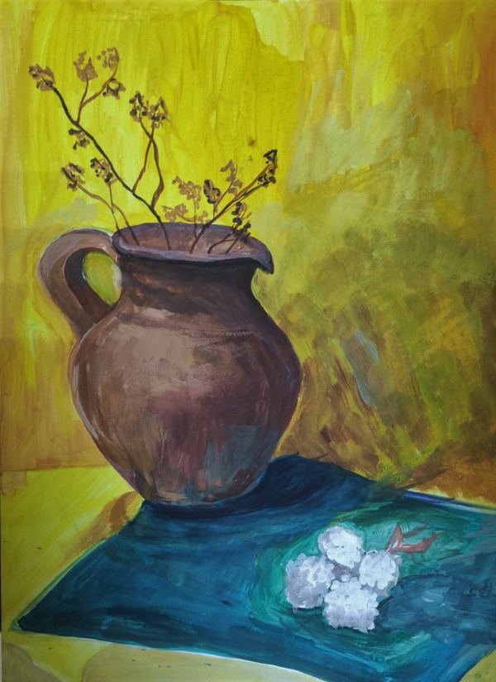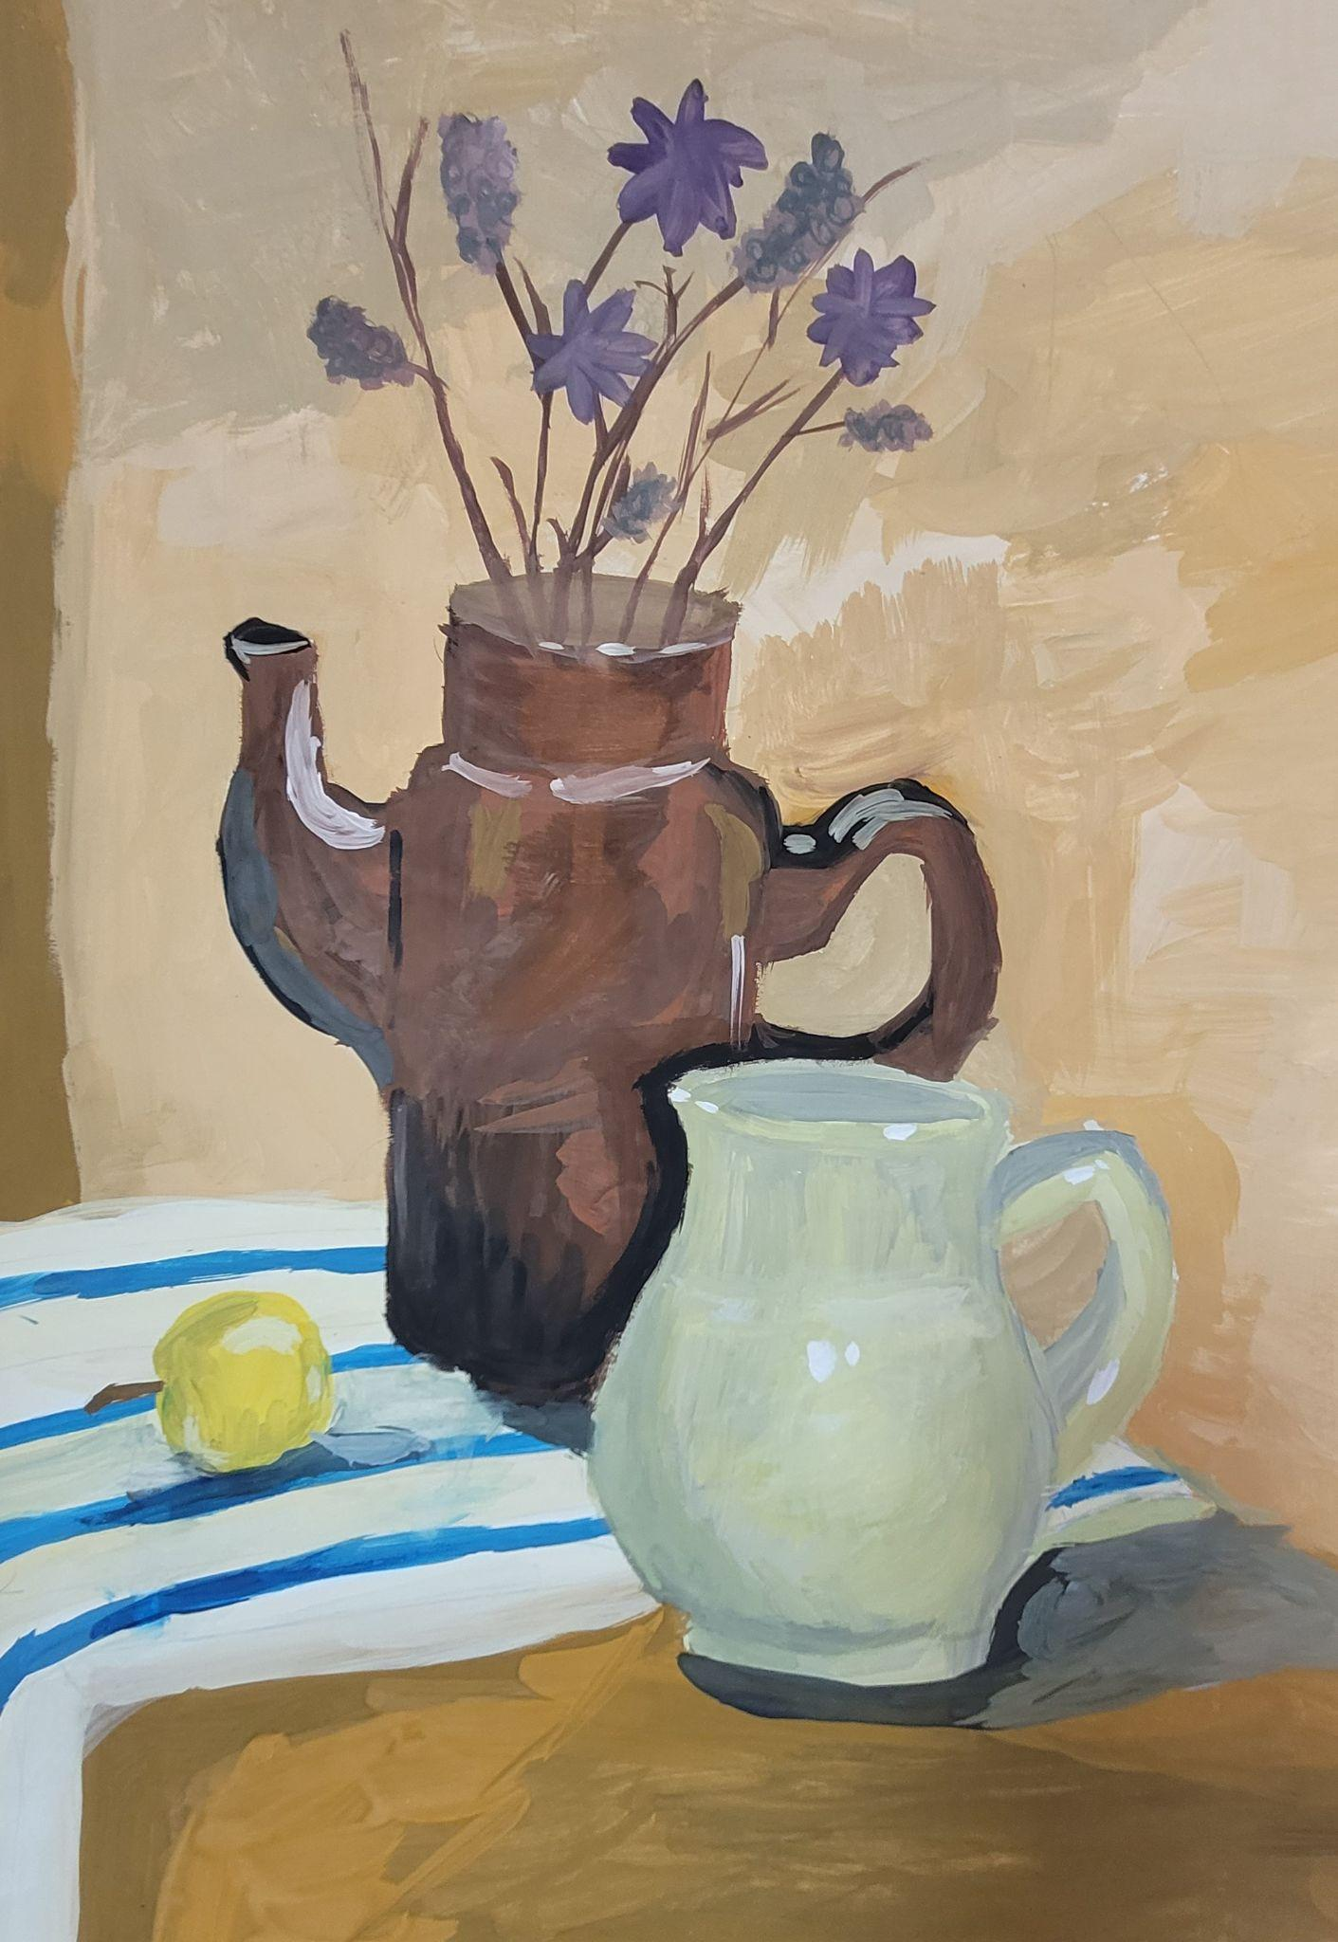
Примеры натюрмортов:
